**图像拼接**

**一、实验目的**

本实验旨在利用SIFT特征检测与匹配技术，以及RANSAC算法估计透视变换矩阵，实现两幅图像的精确拼接。同时，采用加权混合方法处理重叠区域，以生成自然过渡的拼接结果。

**二、实验环境**

Python 3.10

opencv-python==4.8.1.78

numpy==1.26.0

**三、实现说明**

1.读取输入图片。

2.创建SIFT对象并提取特征点与描述子。

3.创建FLANN匹配器并执行knn匹配。

4.过滤特征点。

5.计算视角变换矩阵与图像拼接。

6.计算重叠区域。

7.加权处理重叠区域。

8.保存结果。

**四、实验结果**

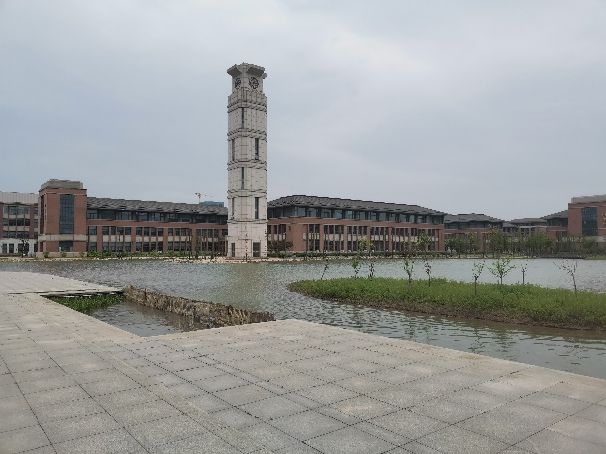 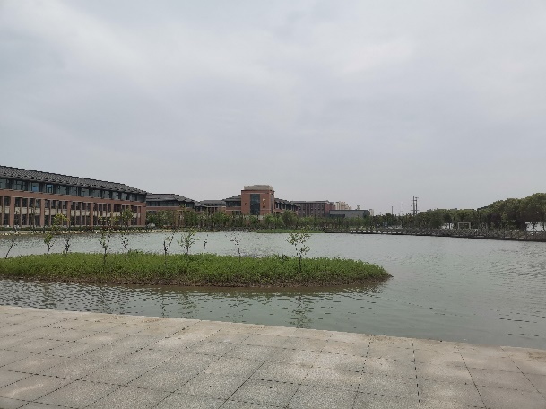

原图左 原图右

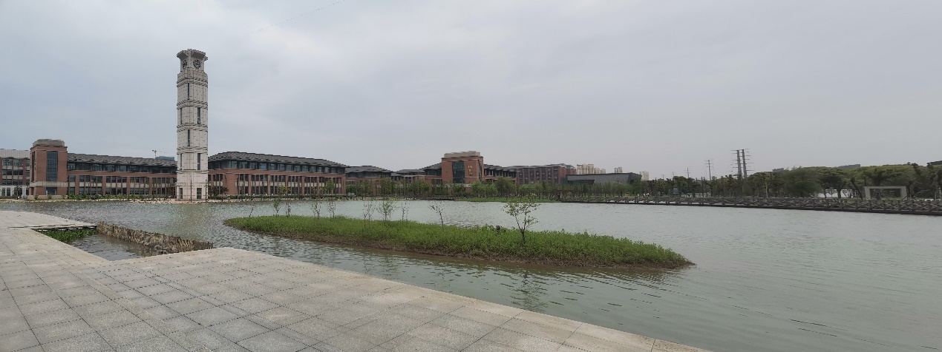

拼接图

**五、运行说明**

安装好所需环境，直接运行即可。